ESCUELA SUPERIOR POLITÉCNICA DEL LITORAL
FACULTAD DE INGENIERIA EN MECÁNICA Y CIENCIAS DE LA PRODUCCIÓN
EXAMEN PARCIAL DE PRODUCCIÓN 1
5 de Julio de 2011
NOMBRE: _______________________________

- (40 pts) Una unidad de producto terminado requiere una unidad de materia prima A, una unidad de B, dos unidades de C y tres unidades de D. El costo de la materia prima es $50, $45, $60 y $30 por unidad respectivamente. La fabricación del producto se realiza según el siguiente diagrama, y se conoce que la eficiencia de la planta es 0.9. La planta labora 24 horas al día, pero todos los centros de trabajo paralizan sus actividades por aprox. 1.5 horas al día para mantenimiento de los equipos. Los tiempos indicados de cada operación son en tiempo estándar por cada vez que se ejecuta la operación. El costo planta es $50 por hora real.
Durante el proceso, existen once puntos de control de calidad (I1, I2, …., I11) en donde se verifica la calidad de la materia prima y del producto en proceso, y en cada punto hay una determinada probabilidad de que el producto sea considerado DEFECTUOSO E IRREPARABLE, que implica que sea desechado. Incluso, al inicio del proceso, se realiza un control de calidad para verificar sus condiciones y las unidades no conformes son desechadas, teniéndose que reemplazar con nuevas unidades de la bodega.
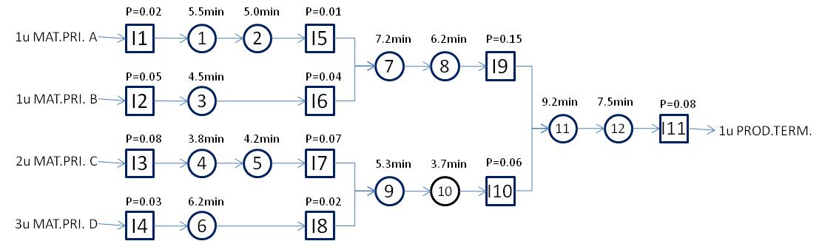
Si se requiere completar un pedido de 5000 unidades de producto terminado conforme, determine:

- La carga (expresada en horas estándar) en cada operación.
- El costo total asignable en la obtención de las 5000 unidades de producto terminado, considerando costo de materia prima y costo planta.
- Si todas las unidades DEFECTUSOS generadas en el proceso (incluidas las unidades de materia prima no conformes) pueden venderse en $10/unidad, ¿cuánto dinero podría recuperar la fábrica?

- (35 pts) Para el proceso de producción del ejercicio anterior, determine:

- Rendimiento máximo de la planta.
- WIP crítico en cada centro de trabajo.
- Cantidad máxima de producto conforme que puede obtenerse en 24 horas.
- Factor de utilización de cada operación.
- (15 pts) Un concurrido cyber-café dispone de un centro equipado con 10 computadoras que abre de lunes a jueves de 12H00 a 20H00 horas, y de 12H00 a 22H00 los viernes y sábados. Ofrece una gran variedad de juegos en red e internet que el cliente disfruta durante aproximadamente 45 minutos en cada ocasión. Teniendo en cuenta que el factor de utilización es del 80% y la eficiencia del 90%, ¿hasta cuántos clientes podría atender en una semana?

- (10 pts) Usted adquirió una máquina cuya capacidad diseñada es 100 unidades por hora. El fabricante recomienda que la misma sea operada al 85% de su capacidad. Si en su empresa se trabaja 2 turnos de 8 horas c/u, ¿es correcto afirmar que ustedes tendrán un output real de producción de 1360 unidades/día? Explique su respuesta

